ПРАВИЛА ЗДОРОВОГО ПИТАНИЯ ЛЕТОМ
Летний период у ребенка ассоциируется с теплом, морем, речкой, новыми и яркими впечатлениями. Лето – прекрасная пора, но в этот период года меняется и аппетит. Это и понятно - все меняется с приходом жаркого лета, также происходят и изменения в организме: изменяются обменные процессы и вкусовые предпочтения.
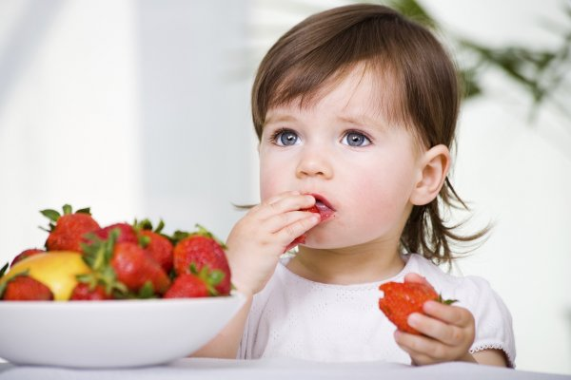
Дети отказываются от уже привычных ужинов и обедов, переходят на легкое питание. Родители, соответственно, обеспокоены такой реакцией детей и стараются все-таки накормить их, как и ранее.

Как же необходимо кормить детей в летний период?
Внешняя температура в летний период влияет на обмен веществ ребенка. Полученные с питанием калории вынуждены бороться не с поддержанием температуры тела, а с его охлаждением. Ни для кого не секрет, что дети отличаются большой подвижностью и это влияет на обмен веществ в организме. Существенные количества воды выводятся из организма с испарением влаги. Вместе с нею выводится и соль.
Для роста ребенку нужны еще и белки, особенно животного происхождения. Но, вот проблема, дети в жаркую погоду весьма неохотно употребляют мясные продукты, и следует позаботиться об их замене.
Заменой белка могут послужить молочные продукты и молоко. Добавьте к ним сыр, желток яйца и творог. Безусловно, недостаток белкового резерва сможет пополниться за счет данных продуктов.
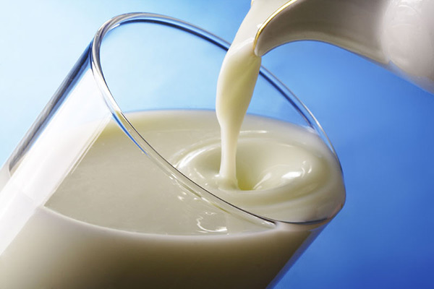
Также в рационе ребенка должен присутствовать жир. Он пополняется за счет растительных масел, которые идут на заправку различных салатов и в других блюдах. Жиры присутствуют и в молочных продуктах. Отметим, что жиры участвуют в летний период очень активно, защищая кожу от негативного влияния ультрафиолета. Они также дают организму энергию, чувство сытости и помогают синтезу витамина Д и К.
Не нужно давать ребенку много сладостей и булочек. Это вызовет лишь избыток углеводов, который не будет полезен для ребенка. Естественно, углеводы должны быть в рационе питания, но только в виде сложных углеводов. Употребление же печенья, конфет сведите к минимуму и лучше замените их натуральными ягодами и фруктами.
В летний период особо происходит расход витаминов и их следует постоянно пополнять. Свежие овощи, ягоды и фрукты ежедневно должны присутствовать в меню ребенка. В среднем в возрасте до 1,5 лет их должно быть до 250 г, в уже возрасте до 3 лет – до 300 г.
Летом будет уместным поменять режим приема пищи. На поздние или утренние часы лучше перенести прием сытных и калорийных продуктов. Предложите вечером мясной или овощной суп, овощное пюре с мясом либо кашу.
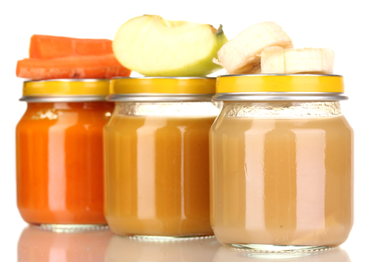
Овощные и фруктовые пюре, кисломолочные продукты отложите на время обеда. Если ребенку удобнее кушать мелкими порциями, согласитесь на это. Пусть ест яблоки, бананы, хлеб, баранки, печенье, обязательно давайте ему много жидкости и соки.
Обязательно нужно соблюдать питьевой режим. Напитки давайте прохладными – где-то 18-20 градусов, а детям до года потеплее - примерно 25-27 градусов.
Перед сном предложите ребенку кисломолочную продукцию или молоко.
Летом предлагайте своим детям блюда собственного приготовления, желательно отварные, тушеные или приготовленные на пару.
Также не следует забывать, что летом быстро портятся продукты и желательно готовить еду мелкими порциями, чтобы она не оставалась.
Свежие ягоды и фрукты обязательно, перед их употреблением, следует обдать кипятком.
Родители должны понимать, что организм ребенка, особенно до трех лет, очень нежный и предлагать ему деликатесы, которыми сами питаетесь – неразумно. Малышам не следует предлагать колбасы, окрошку, квас, различные консервы.
Не злоупотребляйте мороженым, в нем довольно много искусственных добавок и жира. Это может привести к различным кишечным инфекциям и к больнице.
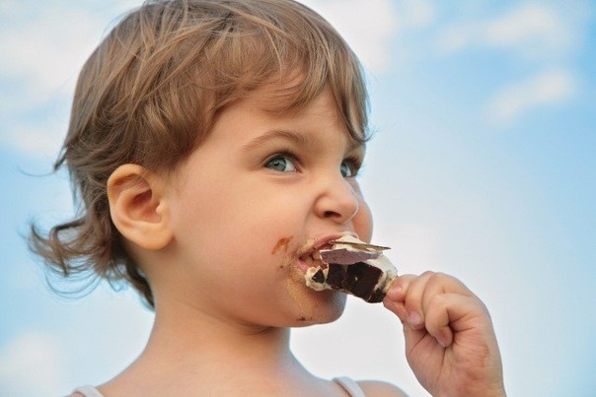
Все продукты, приобретенные, как в магазинах, так и на рынках следует правильно хранить. Приобретенные в магазинах молочные продукты нужно хранить в холодильнике при определенной температуре. При покупке обратите внимание на срок годности и целостность упаковки. Кстати, не рекомендуется покупать молочные продукты на стихийных рынках, особенно если они разлиты в пластиковые бутылки сомнительного происхождения. К тому же, они могут быть опасны и в плане различных болезней.
В летний период должно быть обязательное соблюдение гигиены, во избежание приобретения различных кишечных инфекций. Правила довольно просты: мойте ребенку руки с мылом после гуляния и перед едой, также не будет лишним умыть его.
Следите, чтобы во время прогулки он не тянул в рот игрушки и различные предметы. Об этом стоит позаботиться перед прогулкой.
Полезны для детей возраста 2-3 лет гранулированные чаи, содержащие в своем составе минералы и витамины. Они легко готовятся и довольно приятны на вкус. Давайте чай не сильно заваренный и, желательно, с отсутствием сахара. Утреннее и дневное время – самое идеальное для питья чая.
После года желательны соки, разбавленные наполовину водой. Рекомендуются также компоты, сваренные из ягод и фруктов, с минимальным добавлением сахара.
Если у вас в планах в жаркий день выехать на пикник, то следует позаботиться и о кормлении там ребенка. Не будете же вы предлагать ему сосиски, шашлыки, которые вызовут расстройства пищеварения. Желательно еду хранить в сумке – холодильнике. Фрукты и ягоды мойте дома, а не в речке.
Соблюдение этих несложных правил и советов, позволит в летний период родителям накормить ребенка без всяких для него негативных последствий, к тому же полезно и вкусно.

